**ANALISIS MODUL AJAR CALON GURU BERDASARKAN PENDEKATAN UNDERSTANDING BY DESIGN (UBD)**

**SKRIPSI**

*Ditulis untuk memenuhi persyaratan*

*Guna memperoleh gelar sarjana pendidikan*

**Oleh**

**ALSYIFA NAULI**

**NPM.2110013411092**



**PROGRAM STUDI PENDIDIKAN GURU SEKOLAH DASAR**

**FAKULTAS KEGURUAN DAN ILMU PENDIDIKAN**

**UNIVERSITAS BUNG HATTA**

**2025**

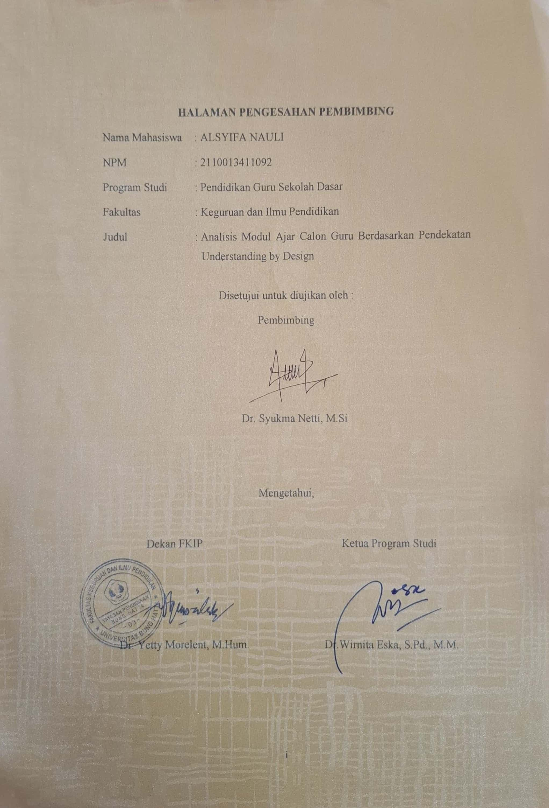

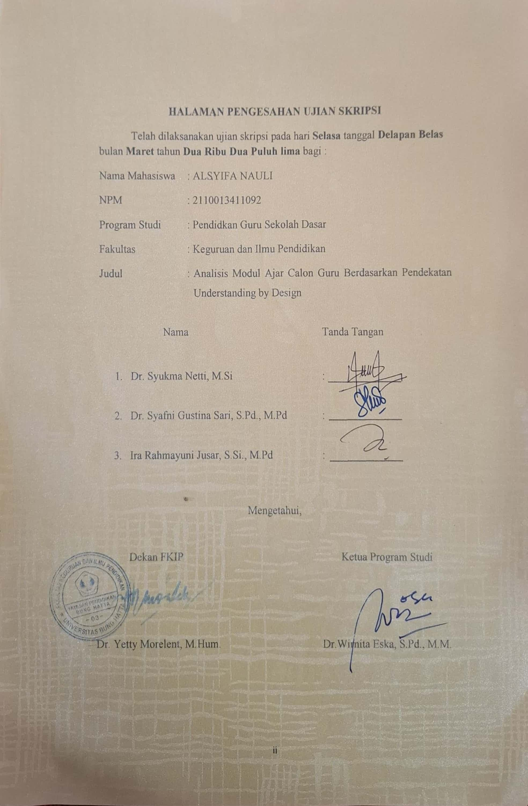

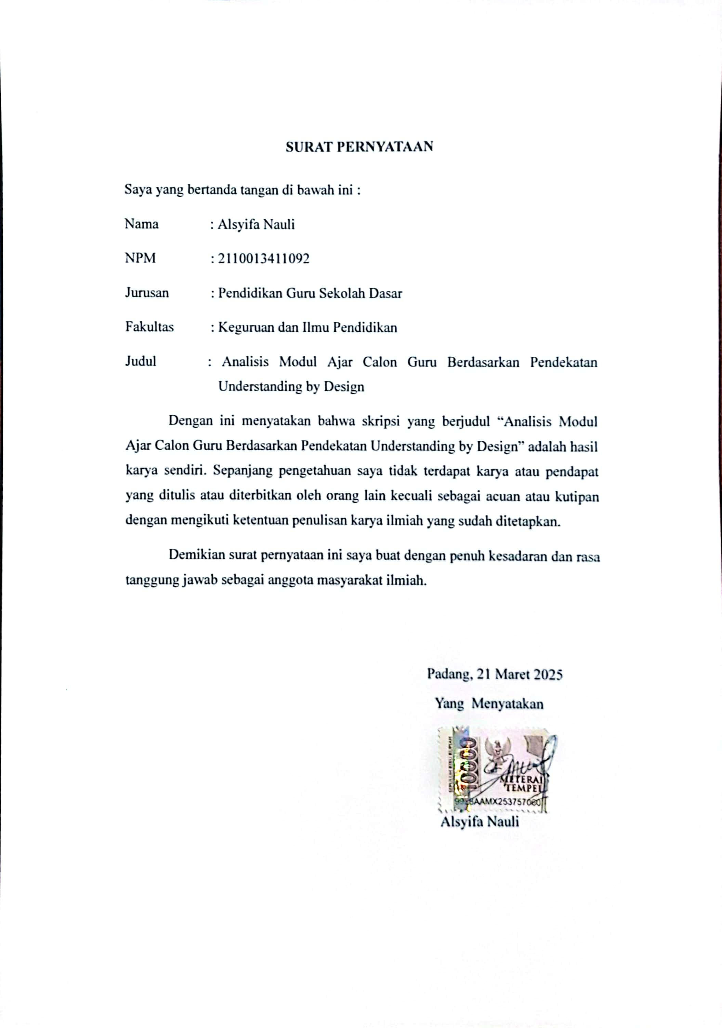

**ANALISIS MODUL AJAR CALON GURU BERDASARKAN PENDEKATAN UNDERSTANDING BY DESIGN (UBD)**

**Alsyifa Nauli1, Syukma Netti1**

**1Program Studi Pendidikan Guru Sekolah Dasar**

**Fakultas Keguruan Dan Ilmu Pendidikan**

**Universitas Bung Hatta**

**Email:** [**aisyifanauli02@gmail.com**](mailto:aisyifanauli02@gmail.com)

# ABSTRAK

Penelitian ini dilatarbelakangi rendahnya kualitas pembelajaran. Sementara kualitas pembelajaran sangat bergantung pada kualitas perencanaan pembelajaran atau kualitas modul ajar guru. Penelitian ini bertujuan untuk mendeskripsikan bagaimana kesesuaian modul ajar yang dirancang calon guru dengan pendekatan *Understanding by Design*. Penelitian ini menggunakan pendekatan kualitatif dengan metode deskriptif. Subjek penelitian ini adalah mahasiswa PPG calon guru bidang studi PGSD gelombang 2 tahun 2024/2025 Universitas Bung Hatta. Teknik pengumpulan data yang digunakan adalah observasi. Hasil penelitian menunjukkan bahwa adanya kesenjangan dalam kualitas modul ajar berdasarkan pendekatan *Understanding by Design*. Hal ini terlihat dari beberapa calon guru khususnya kelompok rendah kurang sesuai dengan pendekatan *Understanding by Design* sebanyak 7 orang, kelompok sedang cukup sesuai dengan pendekatan *Understanding by Design* sebanyak 21 orang dan kelompok tinggi sesuai dengan pendekatan *Understanding by Design* sebanyak 5 orang. Maka dapat disimpulkan modul ajar yang dirancang oleh mahasiswa PPG calon guru bidang studi PGSD belum sepenuhnya sesuai dengan pendekatan *Understanding by Design* Ketidaksesuain ini sering ditemukan dalam merancang assesmen pembelajaran dan langkah pembelajaran.

**Kata Kunci: Modul Ajar, *Understanding by Design***

# KATA PENGANTAR

Puji syukur peneliti ucapkan kepada Allah SWT yang telah memberikan Rahmat, nikmat dan karunia-Nya sehingga peneliti dapat menyelesaikan skripsi dengan judul “Analisis Modul Ajar Calon Guru Berdasarkan Pendekatan Understanding by Design”. Skripsi ini merupakan salah satu syarat untuk memenuhi sebahagian persyaratan guna memperoleh gelar sarjana pendidikan di Program Studi Pendidikan Guru Sekolah Dasar, Fakultas Keguruan dan Ilmu Pendidikan, Universitas Bung Hatta. Pada kesempatan ini peneliti mengucapkan terima kasih kepada:

1. Ibu Dr. Syukma Netti, M.Si., selaku pembimbing yang telah menyediakan waktu, tenaga, pikiran dan kesabaran untuk membimbing dalam menyelesaikan skripsi ini.
2. Ibu Dr. Syafni Gustina Sari, M.Pd, selaku penguji 1 dan Ibu Ira Rahmayuni Jusar, S.Si., M.Pd, selaku penguji 2. Yang telah memberikan saran dan pengetahuan baru untuk lebih menyempurnakan dalam pembuatan dan penulisan skripsi.
3. Ketua dan Sekretaris Program Studi Pendidikan Guru Sekolah Dasar, Fakultas Keguruan dan Ilmu Pendidikan, Universitas Bung Hatta yang telah membantu memfasilitasi sehingga skripsi ini dapat selesai dengan baik dan tepat pada waktunya.
4. Dekan dan Wakil Dekan Fakultas Keguruan dan Ilmu Pendidikan, Universitas Bung Hatta yang telah membantu memfasilitasi sehingga skripsi ini dapat selesai dengan baik dan tepat pada waktunya.
5. Kepada orang tua tercinta, ayahanda Zulfikri dan Ibunda Erli Anis, yang telah senantiasa telah memberikan doa dan dukungan kasih sayangnya. Memberikan pengorbanan moral dan materil. Dan kepada seluruh keluarga besar yang selalu mendoakan dan mendukung untuk kesuksesan penulis.
6. Kepada adik tercinta Naylan Sarah dan Afkar al Afif yang selalu memberikan semangat dan mendoakan kesuksesan penulis.
7. Kepada teman-teman yang seperjuangan yang saling mengingatkan dan merangkul dalam proses pembuatan skripsi ini.

Akhir kata peneliti ucapkan terima kasih kepada semua pihak yang telah membantu peneliti. Semoga skripsi ini bermanfaat untuk pembaca.

Padang, Maret 2025

Peneliti

# DAFTAR ISI

Halaman

HALAMAN PENGESAHAN PEMBIMBING i

HALAMAN PENGESAHAN UJIAN SKRIPSI ii

SURAT PERNYATAAN iii

ABSTRAK iv

KATA PENGANTAR v

DAFTAR ISI vii

DAFTAR TABEL ix

DAFTAR GAMBAR x

DAFTAR LAMPIRAN xi

BAB I 1

PENDAHULUAN 1

A. Latar Belakang Masalah 1

B. Fokus Penelitian 7

C. Rumusan Masalah 7

D. Tujuan Penelitian 7

E. Manfaat Penelitian 8

BAB II 9

LANDASAN TEORETIS 9

A. Kajian Teori 9

1. Modul Ajar Kurikulum Merdeka 9

2. Understanding by Design 35

B. Penelitian Yang Relevan 49

C. Kerangka Konseptual 50

D. Pertanyaan Penelitian 51

BAB III 52

METODOLOGI PENELITIAN 52

A. Jenis Penelitian 52

B. Setting Penelitian 52

C. Instrumen Penelitian 52

D. Sumber Data 33

E. Teknik Pengumpulan Data 34

F. Teknik Analisis Data 34

G. Jadwal Penelitian 37

BAB IV 39

HASIL PENELITIAN DAN PEMBAHASAN 39

A. Hasil Penelitian 39

B. Pembahasan 46

BAB V 51

PENUTUP 51

A. Kesimpulan 51

B. Saran 51

DAFTAR RUJUKAN 53

LAMPIRAN 55

# DAFTAR TABEL

Tabel Halaman

1. Perbedaan Assessment Of Learning, Assessment For Learning, dan Assessment As Learning 43
2. Kriteria Pengelompokan Modul Ajar 36
3. Frekuensi Kualitas Modul Ajar 40
4. Data Nilai Modul Ajar 40
5. Pengelompokan Hasil Modul Ajar Calon Guru 41
6. Distribusi Kesalahan Dan Kelemahan Pada Setiap Kelompok 41

# DAFTAR GAMBAR

Gambar Halaman

1. Hasil Data Pisa 2022 1
2. Tujuan Pembelajaran Modul Ajar Guru Kelas V Mata Pelajaran Mtk 3
3. Jenis Assesmen Pembelajaran Modul Ajar Guru 3
4. Soal Yang Ada di LKPD 4
5. Tujuan Pembelajaran Kelompok Rendah 42
6. Soal Yang Ada di LKPD Kelompok Rendah 43
7. Kegiatan Pembelajaran Kelompok Rendah 43
8. Kegiatan Penutup Kelompok Sedang 44
9. Kegiatan Inti Kelompok Sedang 44
10. Kegiatan Inti Kelompok Sedang 45
11. Tujuan Pembelajaran Kelompok Sedang 45
12. Jenis Assesmen Kelompok Tinggi 46

# DAFTAR LAMPIRAN

Lampiran Halaman

1. Rubrik Penilaian Modul Ajar Guru 56
2. Lembar Observasi Modul Ajar 60
3. Rekap Nilai Modul Ajar 62
4. Modul Ajar Kelompok Rendah 64
5. Modul Ajar Kelompok Sedang 75
6. Modul Ajar Kelompok Tinggi 86

# BAB I

# PENDAHULUAN

## **Latar Belakang Masalah**

Pendidikan merupakan salah satu faktor penting dalam mendukung kemajuan masyarakat, bangsa, dan negara. Kualitas pendidikan di Indonesia masih menjadi isu yang krusial dan memerlukan perhatian serius.

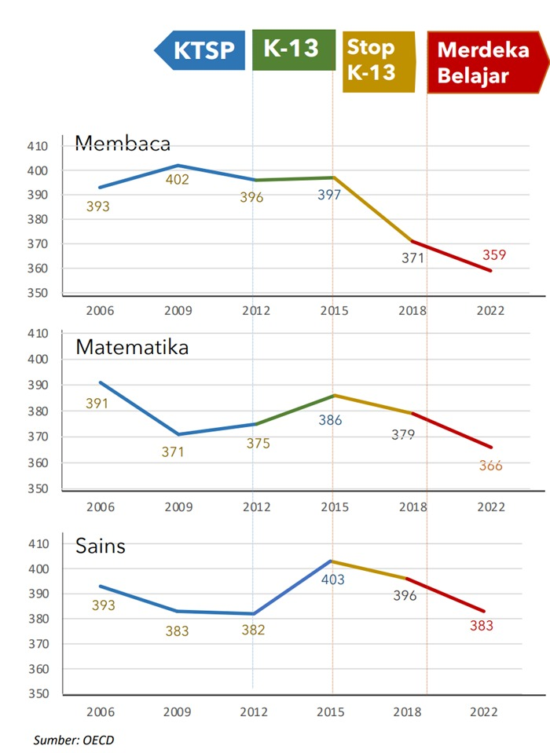

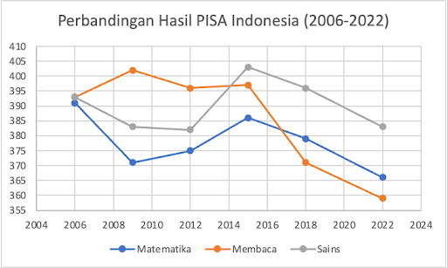

Gambar 1. Hasil Data PISA 2022

Berdasarkan hasil *Program for International Student Assessment* (PISA) 2022, capaian Indonesia dalam hal kemampuan membaca, matematika, dan sains berada jauh di bawah target yang telah ditetapkan dalam Rencana Pembangunan Jangka Menengah Nasional (RPJMN). Berdasarkan gambar diatas, skor Indonesia untuk membaca, matematika dan sains turun 12-13 poin dibandingkan dengan hasil PISA 2018. Hal ini mengindikasikan adanya penurunan kualitas pendidikan di Indonesia.

Salah satu faktor yang sangat mempengaruhi kualitas pendidikan adalah **kualitas Pembelajaran**. Kualitas pembelajaran merupakan pondasi utama dalam membangun kualitas pendidikan yang unggul. Kualitas pembelajaran yang tinggi sangat bergantung pada kualitas perencanaan pembelajaran atau modul ajar guru. Perencanaan pembelajaran yang terstruktur dengan baik akan menjadi kerangka acuan yang jelas bagi pelaksanaan kegiatan belajar mengajar yang efektif.

Menurut Taufiq, dkk. (2023:50) modul ajar yang disusun dengan baik dapat dipastikan penyampaian konten kepada peserta didik dengan sistematis, sehingga pembelajaran seimbang antara guru dan siswa. Modul ajar merupakan sebuah perangkat atau alat dalam pembelajaran yang dapat membantu guru dalam mengajar di kelas. Modul ajar berlandaskan pada kurikulum yang diaplikasikan dengan tujuan untuk menggapai standar kompetensi yang sudah ditetapkan.

Namun masih banyak diantaranya guru yang belum menyusun modul ajar dengan baik. Berdasarkan wawancara yang dilakukan penulis selama melakukan PLP di SD IT Nurul Ikhlas. Ditemukan banyak guru yang belum benar-benar paham dalam menyusun dan mengembangkan modul ajar pada kurikulum merdeka belajar. Guru lebih banyak menggunakan modul ajar yang ada di internet. Guru beranggapan merancang modul ajar dari awal membutuhkan waktu dan tenaga yang cukup besar. Modul ajar siap pakai dianggap solusi yang lebih cepat. Namun, tidak semua modul ajar di internet memiliki kualitas yang baik. Ada kemungkinan terdapat kesalahan konsep yang tidak akurat dan modul ajar siap pakai mungkin tidak sepenuhnya sesuai dengan kebutuhan peserta didik dan tujuan pembelajaran di kelas. Hal ini dapat dilihat pada contoh modul ajar guru yang ada pada gambar 2, 3 dan 4.

Presepsi guru terhadap modul ajar sangat beragam hal itu ditunjukkan dengan kenyataan diantaranya yaitu guru sering mengeluh kurikulum yang berubah-ubah. Perubahan signifikan dalam kurikulum meliputi pendekatan dan proses pembelajaran yang telah memberatkan tugas guru dan menjadi sumber keluhan mereka. Hal ini menyebabkan guru harus melakukan penyesuaian dalam menyusun modul ajar.

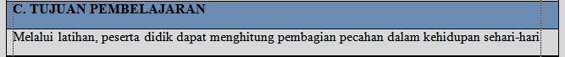

Gambar 2.Tujuan Pembelajaran dari Hasil Modul Ajar Guru Kelas V Mata Pelajaran MTK

Berdasarkan gambar 2 dapat dilihat dari modul yang dihasilkan guru, menunjukkan bahwa guru belum paham dalam merumuskan tujuan pembelajaran yang sesuai dengan kriteria ABCD (*audiens*,*behavior*, *condition*, *degree*). Hal ini dapat dilihat dari tujuan pembelajaran yang belum memperlihatkan tingkat keberhasilan dengan jelas. Kemudian tujuan pembelajaran belum memperlihatkan waktu tercapainya tujuan pembelajaran.

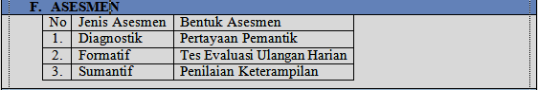

Gambar 3. Jenis assesmen pembelajaran modul ajar guru

Berdasarkan gambar 3 menunjukkan bahwa guru belum paham merancang assesmen pembelajaran yang tepat. Hal ini dilihat dari jenis assesmen dan bentuk assesmen yang digunakan guru kurang tepat digunakan yaitu assesmen formatif yang mengunakan bentuk assesmen berupa tes evaluasi ulangan harian seharusnya menggunakan kuis atau tugas harian. Kesalahan lain dapat dilihat dari jenis assesmen sumatif yang menggunakan bentuk assesmen berupa penilaian keterampilan seharusnya menggunakan tes ujian ulangan harian dan tes ujian akhir.

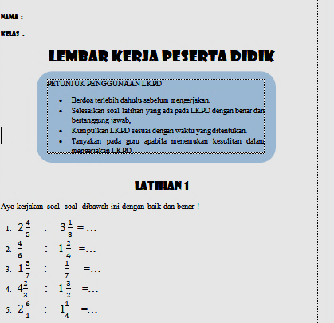

Gambar 4. Soal yang ada di LKPD

Sumber: Wali kelas V SD IT Nurul Ikhlas

Berdasarkan gambar 4 menunjukkan Soal–soal yang digunakan belum sepenuhnya mengukur pencapaian tujuan pembelajaran. hal ini dapat dilihat dari soal yang digunakan hanya mengukur pemahaman siswa dalam menghitung operasi pembagian dengan bilangan asli, tidak mengukur pemahaman siswa dalam menghitung operasi pembagian pecahan dalam kehidupan sehari-hari. Hal ini tidak selaras dengan tujuan pembelajaran yang ditetapkan.

Salah satu pendekatan untuk menyusun modul ajar yang baik yaitu melalui pendekatan *Understanding by Design*. Pendekatan *Understanding by Design* menawarkan suatu kerangka kerja yang dapat merancang pembelajaran yang efektif. Pendekatan *Understanding by Design* merupakan kerangka kerja dalam kurikulum yang pendekatan pembelajarannya berpusat pada hasil belajar yang diinginkan dan merancang pembelajaran secara terbalik. Pendekatan ini pertama kali diperkenalkan oleh Grant Wiggins dan Mc Tighe tahun 2005, dan telah digunakan secara luas dalam berbagai konteks pendidikan.

*Understanding by Design* Menurut Wiggins & McTighe, (2005:6) adalah suatu cara berpikir yang menjadi alternatif atau sebuah cara untuk memperbaiki kualitas pembelajaran yang dilakukan dengan menyinkronkan tujuan, langkah dan evaluasi pembelajaran. *Understanding by Design* merupakan salah satu sudut pandang dalam merencanakan atau merancang suatu proses dalam belajar mengajar untuk meningkatkan prestasi peserta didik dalam mengembangkan standar kurikulum dengan memandang suatu pembelajaran untuk mendorong dan mencapai pemahaman pada peserta didik.

Dalam menyusun modul ajar, guru hanya menerapkan sebagian aspek-aspek dari pendekatan *Understanding by Design*. Seperti tujuan pembelajaran belum memperlihatkan tingkat keberhasilan dengan jelas dan soal yang digunakan belum mengukur pencapaian tujuan pembelajaran serta guru belum cukup paham dalam merancang assesmen. Akibatnya kurangnya kualitas tujuan pembelajaran,assemen pembelajaran dan kuruangnya keterkaitan antara tujuan pembelajaran dan penilaian.

Dalam hal ini untuk menciptakan kuantitas dan kualitas guru, calon guru wajib mengikuti program profesi guru (PPG). Hal ini sesuai dengan kebijakan pemerintah yang menjadi dasar hukum program profesi guru (PPG) yaitu undang-undang No 14 Tahun 2005. Pendidikan profesi guru (PPG) merupakan syarat wajib bagi calon guru yang ingin menjadi guru profesional dengan mendapatkan sertifikat pendidik. Tujuannya untuk menciptakan calon guru yang profesional serta memiliki kompetensi sesuai dengan standar pendidikan nasional. Untuk mendapatkan sertifikat pendidik, mahasiswa PPG harus lulus ujian kompetensi yaitu ujian tulis dan ujian kinerja yang dilaksanakan oleh program studi dengan melibatkan organisasi profesi.

Dalam ujian kinerja, calon guru dituntut untuk menyusun rencana pembelajaran yang sistematis dan efektif. Dimana calon guru harus menentukan tujuan pembelajaran yang jelas dan terukur. Kemudian calon guru dituntut untuk menunjukkan kemampuannya dalam mengimplementasikan rencana pembelajaran yang telah disusun. Serta calon guru dituntut untuk menunjukkan kemampunya dalam mengukur efektifitas rencana pembelajaran yang telah dilakukan seperti mengumpulkan hasil belajar siswa serta menganalisis hasil belajar siswa dan mengindentifikas kelebihan dan kekurangan dalam proses pembelajaran.

Berdasarkan permasalahan tersebut, peneliti ingin melakukan penelitian tentang “Kesesuaian modul ajar calon guru berdasarkan pendekatan *Understanding by Design”*. Penelitian ini dilakukan pada modul ajar yang disusun mahasiswa PPG calon guru bidang studi Pendidikan Guru Sekolah Dasar, Fakultas Keguruan dan Ilmu Pendidikan, Unversitas Bung Hatta untuk menganalisis kesesuaian modul ajar yang disusun calon guru dengan pendekatan *Understanding by Design.* Kualitas modul ajar yang disusun berdasarkan pendekatan *Understanding by Design* akan berdampak pada efektifitas kualitas pembelajaran.

## **Fokus Penelitian**

Berdasarkan uraian dari latar belakang diatas, maka secara umum penelitian ini berfokus pada “Modul ajar calon guru berdasarkan pendekatan *Understanding by Design”*.

## **Rumusan Masalah**

Berdasarkan latar belakang dan fokus penelitian yang telah diuraikan pada bagian teratas. maka, peneliti merumuskan permasalahan tersebut dengan “Bagaimana kesesuain modul ajar calon guru berdasarkan pendekatan *Understanding by Design*?”

## **Tujuan Penelitian**

Dari rumusan masalah diatas, maka tujuan penelitian ini untuk mendeskripsikan kesesuain modul ajar calon guru berdasarkan pendekatan *Understanding by Design*.

## **Manfaat Penelitian**

Manfaat penelitian berdasarkan tujuan penelitian yang hendak dicapai, maka diharapkan penelitian ini bermanfaat bagi dunia pendidikan adapun manfaat penelitian ini adalah sebagai berikut :

1. Manfaat Teoritis

Secara teoritis dengan menganalisis modul ajar yang ada, peneliti dapat mengidentifikasi sejauh mana pendekatan *Understanding by Design* telah diterapkan. Penelitian ini diharapkan dapat mampu memberikan manfaat bagi calon guru dalam meningkatkan kualitas pembelajaran.

1. Manfaat Praktis
2. Manfaat bagi calon Guru

Penelitian ini diharapkan dapat memberikan wawasan dan pengetahuan kepada calon guru tentang bagaimana merancang modul ajar yang lebih efektif dan menarik berdasarkan pendekatan *Understanding by Design*.

1. Manfaat bagi Sekolah

Penelitian ini diharapkan dapat digunakan sebagai bahan evaluasi untuk meningkatkan kualitas guru dalam menyusun modul ajar yang lebih efektif berdasarkan pendekatan *Understanding by Design.*

1. Manfaat bagi Peneliti

Dapat menambahkan pengetahuan baru bagi peneliti dalam merancang modul ajar berdasarkan pendekatan *Understanding by Design*.